Индивидуальный проект - этап 1

Установка Kali Linux на виртуальную машину

Старовойтов Е. С.

10 сентября 2024

# Цель работы

Целью данной работы является установка Kali Linux на виртуальную машину.

# Задание

В качестве среды виртуализации использовался VirtualBox.

# Выполнение лабораторной работы

1. Скачал образ операционной системы с официального сайта.
2. Установил систему на виртуальную машину, выделив 16гб оперативной памяти, половину ядер CPU и 128гб на виртуальный жесткий диск.

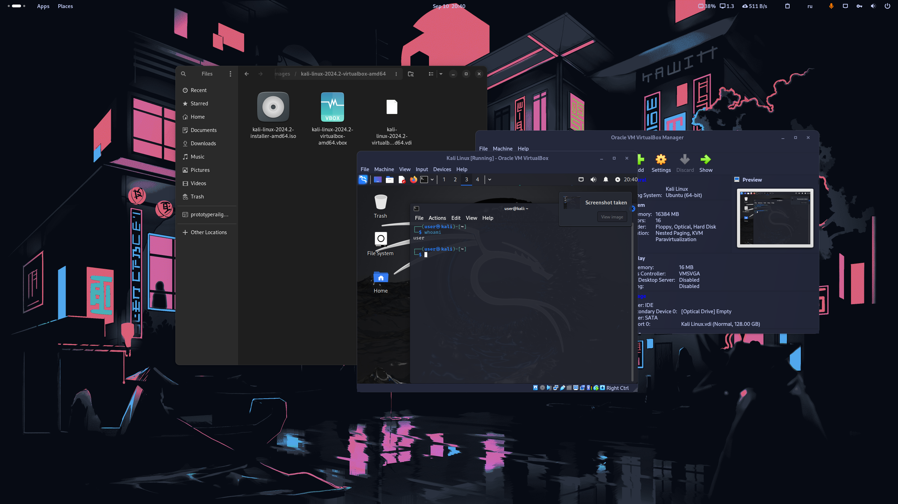

Название рисунка

# Выводы

Установка ОС выполнена.